ЗАЯВКА НА УЧАСТИЕ В ТУРЕ
«ОБРАЩЕНИЕ С ОПАСНЫМИ И ПРОМЫШЛЕННЫМИ ОТХОДАМИ В ВОСТОЧНОЙ ЕВРОПЕ»
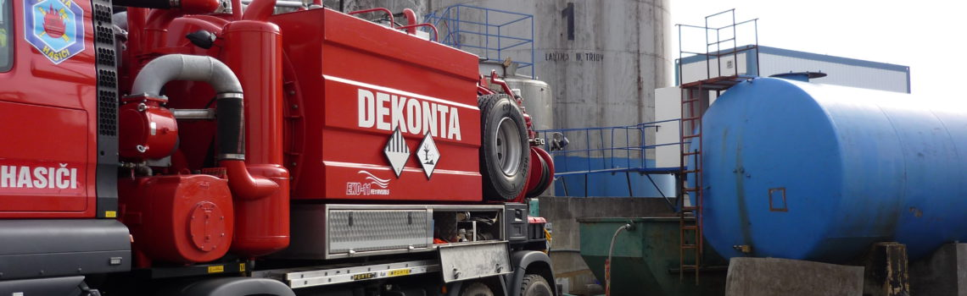
18-20 АПРЕЛЯ 2018 Г. ПРАГА, ЧЕХИЯ
Контактное лицо от ЕРБА: Владислав Кудрявцев +7 499 7030757, +7 916 46 33 659, vik@erbarus.ru

- участники: ФИО / ДОЛЖНОСТЬ
- _________________________________________ / ____________________________________
- _________________________________________ / ____________________________________

- МЕРОПРИЯТИЕ И ВАРИАНТ участиЯ сделайте отметку V в соответствующем месте
УЧАСТИЕ В ДЕЛОВОЙ ПРОГРАММЕ (от 275 евро) | ВЛЮЧИТЬ ПРОЖИВАНИЕ В ДОГОВОР  (+15 % к стоимости номеров от туроператора)
НУЖНА ВИЗА (6 500 руб.) | ВКЛЮЧИТЬ АВИА-ПЕРЕЛЕТ В ДОГОВОР  (+15 % к стоимости авиабилетов от туроператора)

- СВЕРЫ ВАШИХ ПРОФЕССИОНАЛЬНЫХ ИНТЕРЕСОВ сделайте отметку V в соответствующем месте
ОЧИСТКА ЗАГРЯЗНЕННЫХ ТЕРРИТОРИЙ | ОБМЕН ОПЫТОМ, ИННОВАЦИИ,  НОВЫЕ ТЕХНОЛОГИИ ОБОРУДОВАНИЕ
ПЕРЕРАБОТКА, ОБЕЗВРЕЖИВАНИЕ, УТИЛИЗАЦИЯ | ПОИСК ПОДРЯДЧИКА ИЛИ ПАРТНЕРА  ДЛЯ СВОИХ ПРОЕКТОВ В РОССИИ
КАКИЕ КОНКРЕТНО ТЕМЫ /ВИДЫ ОТХОДОВ? КАКИЕ ОБЪЕКТЫ/ПРЕДПРИЯТИЯ ХОТИТЕ УВИДЕТЬ?:
- ______________________________________________________________________________;
- ______________________________________________________________________________;
- ______________________________________________________________________________.

КРАТКО О ВАШЕМ ПРЕДПРИЯТИИ (или ссылка на сайт): _____________________________________________
________________________________________________________________________________________________________________________________________________________________________________________________________________________________________________________
РЕКВИЗИТЫ ПЛАТЕЛЬЩИКА: ____________________________________________________________________________________
____________________________________________________________________________________________________________________________
- Подпись и ПеЧАТЬ
От Участника Ф.И.О., должность), контакты
М.П. (подпись)

